**实验报告七**

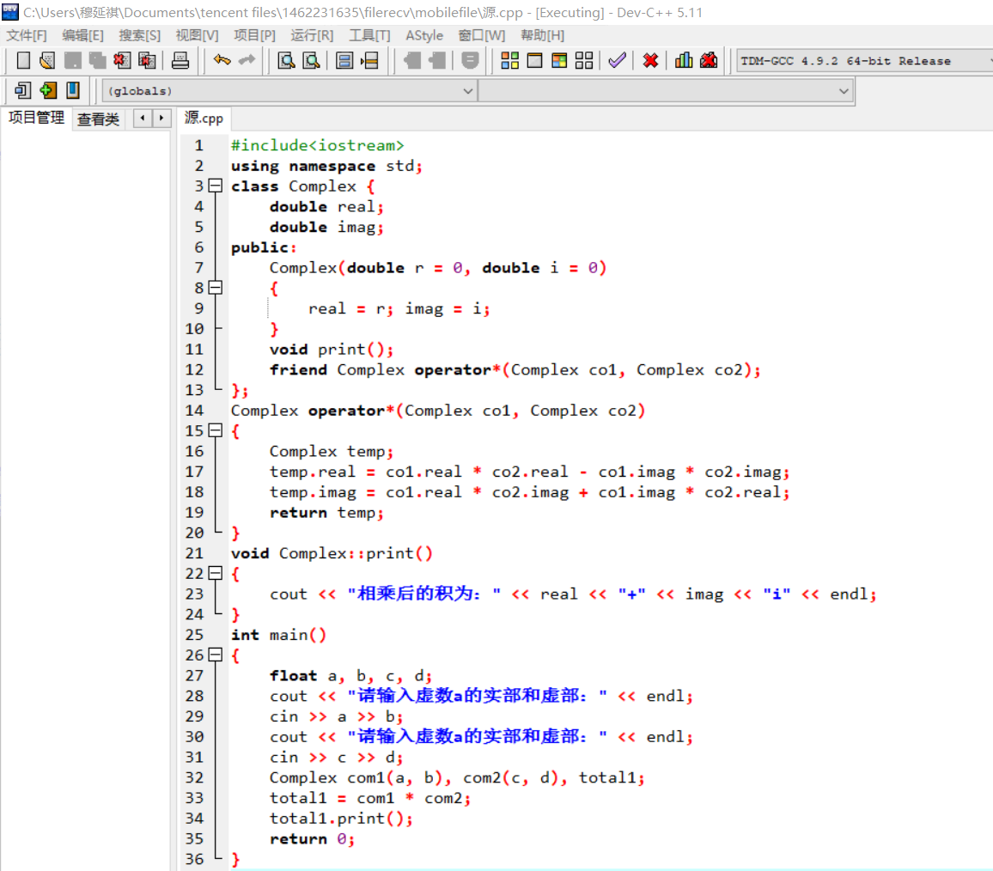

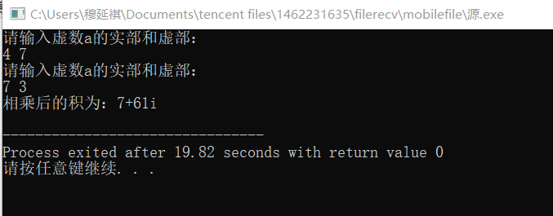

感想：最后一节上机做起来相较之前顺手许多，收获满满。

Copyright ©2021-2099 YanqiMu. All rights reserved